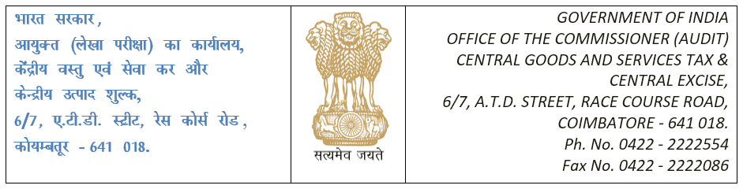
GADT/P-C/RPTS/OTH/111/2020-P AND C-O/o COMMR-CGST-ADT-COIMBATORE
सेवा में / To,
अपर महानिदेशक (लेखा परीक्षा) / The Additional Director General (Audit),
(adg-dadtczu-cbec@nic.in),
चेन्नई आंचलिक इकाई / Chennai Zonal Unit,
18 – सी, रुकमणी लक्ष्मीपति रोड / 18-C, Rukmini Lakshmipathy Road,
रानी मेय्यामै हॉल, तीसरी मंज़िल, एग्मोर / Rani Meyyammai Hall, III Floor, Egmore,
चेन्नई / Chennai – 600 008.

महोदय / Sir,
विषय : दिसंबर 2023 को समाप्त तिमाही के लिए निर्यातकों का उत्तर प्रतिदाय लेखा परीक्षा – तत्संबंधी
Sub: Post Refund Audit of Exporters for the quarter ending December 2023-reg
*******
वर्ष 2018 – 19 के लिए लेखा परीक्षा योजना को सूचित करते हुए दिनांक 13.06.2018 का पत्र फा. सं. 381/209/2016 का संदर्भ लें ।
Please refer to the letter F.No. 381/209/2016 dated 13.06.2018 communicating Audit Plan for the year 2018-19.
- यह प्रस्तुत है कि कोयंबत्तूर लेखा परीक्षा आयुक्तालय के संबंध में दिसंबर 2023 को समाप्त तिमाही हेतु निर्यातकों की उत्तर प्रतिदाय लेखा परीक्षा की तिमाही रिपोर्ट को शून्य माना जाए ।
It is submitted that the quarterly report for post refund audit of exporters may be treated as NIL in respect of Coimbatore Audit Commissionerate for the quarter ending December 2023.
- यह आयुक्त, माल और सेवा कर एवं केन्द्रीय उत्पाद शुल्क (लेखा परीक्षा), कोयंबत्तूर के अनुमोदन से जारी किया जाता है ।
This is issued with the approval of The Commissioner of GST & Central Excise (Audit), Coimbatore.

भवदीय / Yours faithfully

प्रतिलिपि प्रस्तुत / Copy Submitted To:-
महानिदेशक (लेखा परीक्षा), सी. आर. बिल्डिंग, आई.पी. इस्टेट, नई दिल्ली नई दिल्ली
The Director General (Audit), C.R.Buildings, I.P.Estate, New Delhi New Delhi – 110109
(dg.audit-cbec@nic.in)

प्रधान मुख्य आयुक्त / The Principal Chief Commissioner
26/1 नुंगम्बाक्कम हाई रोड / Nungambakkam High Road
चेन्नई / Chennai-600034
(ccu-cexchn@nic.in)

